SEO – Search Engine Optimization

# Title tags

Sử dụng Title tag để chỉ rõ tựa đề của trang và nội dung của Title tag là duy nhất, để tránh nhầm lẫn cho Google bots.

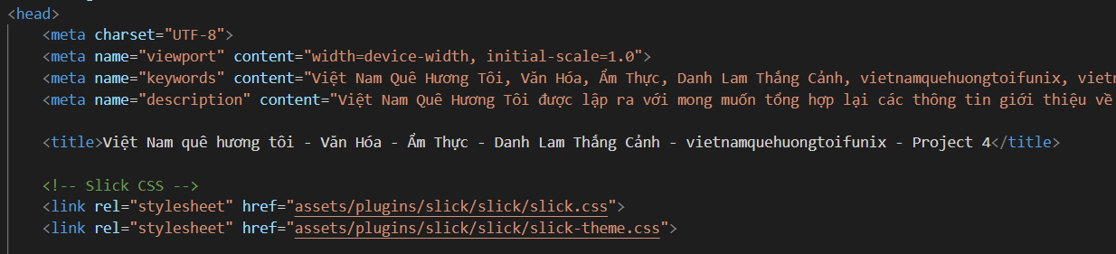

### Phạm vi sử dụng

|  |  |  |
| --- | --- | --- |
| .No | Path | Title |
| 1 | Index.html | Việt Nam quê hương tôi - Văn Hóa - Ẩm Thực - Danh Lam Thắng Cảnh - vietnamquehuongtoifunix - Project 4 |
| 2 | pages/gioi-thieu.html | Giới Thiệu - Việt Nam quê hương tôi - Project 4 |
| 3 | pages/lien-he.html | Liên Hệ - Việt Nam quê hương tôi - Project 4 |
| 4 | pages/category/viet-nam-que-huong-toi.html | Chuyên mục: Việt Nam Quê Hương Tôi - Việt Nam Quê Hương Tôi - Project 4 |
| 5 | pages/category/danh-lam-thang-canh.html | Chuyên mục: Danh Lam Thắng Cảnh - Việt Nam Quê Hương Tôi - Project 4 |
| 6 | pages/category/van-hoa-viet-nam.html | Chuyên mục: Văn Hóa Việt Nam - Việt Nam Quê Hương Tôi - Project 4 |
| 7 | pages/category/am-thuc-viet-nam.html | Chuyên mục: Ẩm Thực Việt Nam - Việt Nam Quê Hương Tôi - Project 4 |
| 8 | pages/category/video.html | Chuyên mục: Video - Việt Nam Quê Hương Tôi - Project 4 |
| 9 | pages/post/cac-le-hoi-truyen-thong-o-ha-noi.html | Các Lễ Hội Truyền Thống Ở Hà Nội - Việt Nam quê hương tôi - Project 4 |
| 10 | pages/post/dac-san-am-thuc-an-giang.html | Đặc Sản Ẩm Thực An Giang - Việt Nam quê hương tôi - Project 4 |
| 11 | pages/post/dac-san-am-thuc-ha-noi.html | Đặc Sản Ẩm Thực Hà Nội - Việt Nam quê hương tôi - Project 4 |
| 12 | pages/post/dac-san-noi-tieng-cua-viet-nam-lam-qua-cho-nguoi-nuoc-ngoai.html | Đặc Sản Nổi Tiếng Của Việt Nam Làm Quà Cho Người Nước Ngoài - Việt Nam quê hương tôi - Project 4 |
| 13 | pages/post/danh-lam-thang-canh-cua-ha-noi.html | Danh Lam Thắng Cảnh Của Hà Nội - Việt Nam quê hương tôi - Project 4 |
| 14 | pages/post/danh-lam-thang-canh-tinh-an-giang.html | Danh Lam Thắng Cảnh Tỉnh An Giang - Việt Nam quê hương tôi - Project 4 |
| 15 | pages/post/gioi-thieu-tong-quan-ve-am-thuc-viet-nam.html | Giới Thiệu Tổng Quan Về Ẩm Thực Việt Nam - Việt Nam quê hương tôi - Project 4 |
| 16 | pages/post/gioi-thieu-tong-quan-ve-du-lich-viet-nam.html | Giới Thiệu Tổng Quan Về Du Lịch Việt Nam - Việt Nam quê hương tôi - Project 4 |
| 17 | pages/post/tong-quan-ve-van-hoa-viet-nam.html | Tổng Quan Về Văn Hóa Việt Nam - Việt Nam quê hương tôi - Project 4 |

# Keywords Meta Tags

Sử dụng chỉ định từ khóa cho công cụ tìm kiếm

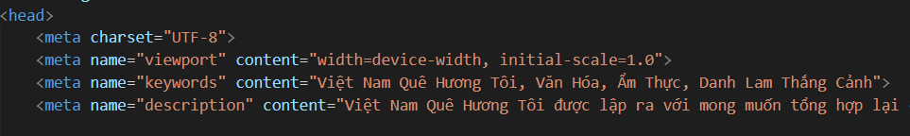

### Phạm vi sử dụng

|  |  |  |
| --- | --- | --- |
| .No | Path | Tag |
| 1 | Index.html | <meta name="keywords" content="Việt Nam Quê Hương Tôi, Văn Hóa, Ẩm Thực, Danh Lam Thắng Cảnh, vietnamquehuongtoifunix, vietnamquehuongtoifunix.000webhostapp.com"> |
| 2 | pages/gioi-thieu.html | <meta name="keywords" content="Giới Thiệu, Việt Nam Quê Hương Tôi"> |
| 3 | pages/category/viet-nam-que-huong-toi.html | <meta name="keywords" content="Việt Nam Quê Hương Tôi"> |
| 4 | pages/category/danh-lam-thang-canh.html | <meta name="keywords" content="Danh Lam Thắng Cảnh, Việt Nam Quê Hương Tôi"> |
| 5 | pages/category/van-hoa-viet-nam.html | <meta name="keywords" content="Văn Hóa, Văn Hóa Việt Nam, Việt Nam Quê Hương Tôi"> |
| 6 | pages/category/am-thuc-viet-nam.html | <meta name="keywords" content=" Ẩm Thực Việt Nam, Ẩm Thực, Việt Nam Quê Hương Tôi"> |
| 7 | pages/category/video.html | <meta name="keywords" content="Video, Việt Nam Quê Hương Tôi"> |
| 8 | pages/post/cac-le-hoi-truyen-thong-o-ha-noi.html | <meta name="keywords" content="Lễ Hội, Truyền Thóng, Hà Nội, Việt Nam Quê Hương Tôi"> |
| 9 | pages/post/dac-san-am-thuc-an-giang.html | <meta name="keywords" content="Đặc Sản, Ẩm Thực, An Giang, Đặc Sản Ẩm Thực An Giang, Việt Nam Quê Hương Tôi"> |
| 10 | pages/post/dac-san-am-thuc-ha-noi.html | <meta name="keywords" content="Đặc Sản, Ẩm Thực, Hà Nội, Đặc Sản Ẩm Thực Hà Nội, Việt Nam Quê Hương Tôi"> |
| 11 | pages/post/dac-san-noi-tieng-cua-viet-nam-lam-qua-cho-nguoi-nuoc-ngoai.html | <meta name="keywords" content="Đặc Sản, Ẩm Thực, Việt Nam Quê Hương Tôi"> |
| 12 | pages/post/danh-lam-thang-canh-cua-ha-noi.html | <meta name="keywords" content="Danh Lam Thắng Cảnh Của Hà Nội, Hà Nội, Việt Nam Quê Hương Tôi"> |
| 13 | pages/post/danh-lam-thang-canh-tinh-an-giang.html | <meta name="keywords" content="Danh Lam Thắng Cảnh Tỉnh An Giang, An Giang, Việt Nam Quê Hương Tôi"> |
| 14 | pages/post/gioi-thieu-tong-quan-ve-am-thuc-viet-nam.html | <meta name="keywords" content="Giới Thiệu Tổng Quan Về Ẩm Thực Việt Nam, Ẩm Thưc, Việt Nam Quê Hương Tôi"> |
| 15 | pages/post/gioi-thieu-tong-quan-ve-du-lich-viet-nam.html | <meta name="keywords" content="Giới Thiệu Tổng Quan Về Du Lịch Việt Nam, Du Lịch, Việt Nam Quê Hương Tôi"> |
| 16 | pages/post/tong-quan-ve-van-hoa-viet-nam.html | <meta name="keywords" content="Tổng Quan Về Văn Hóa Việt Nam, Văn Hóa, Việt Nam Quê Hương Tôi"> |

# Description Meta Tag

Dùng để cung cấp một tóm tắt ngắn gọn của trang viết. Công cụ tìm kiếm như Google thường trình bày nội dung của meta Description ở kết quả tìm kiếm.

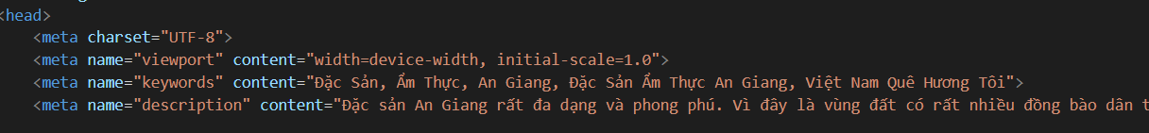

### Phạm vi sử dụng

|  |  |  |
| --- | --- | --- |
| .No | Path | Tag |
| 1 | Index.html | <meta name="description" content="Việt Nam Quê Hương Tôi được lập ra với mong muốn tổng hợp lại các thông tin giới thiệu về đất nước con người Việt Nam."> |
| 2 | pages/gioi-thieu.html | <meta name="description" content="Đây là website được thiết kế dành cho mục đích học tập…"> |
| 3 | pages/post/cac-le-hoi-truyen-thong-o-ha-noi.html | <meta name="description" content="Thăng Long – Hà Nội là một trong ba vùng tập trung nhiều hội lễ của miền Bắc Việt Nam, cùng với vùng đất tổ Phú Thọ và xứ Kinh Bắc. Cũng như các vùng đất khác, những lễ hội truyền thống ở khu vực Hà Nội được tổ chức nhiều nhất vào mùa xuân. …"> |
| 4 | pages/post/dac-san-am-thuc-an-giang.html | <meta name="description" content="Đặc sản An Giang rất đa dạng và phong phú. Vì đây là vùng đất có rất nhiều đồng bào dân tộc cư trú: Chăm, Khmer, Hoa, Việt. Với sự giao thoa của nhiều dân tộc, tạo nên nền ẩm thực đa dạng của An Giang. Có thể nói An Giang là nơi hội tụ …"> |
| 5 | pages/post/dac-san-am-thuc-ha-noi.html | <meta name="description" content="Hà Nội là trung tâm văn hóa của cả miền Bắc từ nhiều thế kỷ, tại Hà Nội có thể tìm thấy và thưởng thức những món ăn của nhiều vùng đất khác, nhưng ẩm thực Hà Nội cũng có những nét riêng biệt. Cốm làng Vòng được những người dân của ngôi làng cùng …"> |
| 6 | pages/post/dac-san-noi-tieng-cua-viet-nam-lam-qua-cho-nguoi-nuoc-ngoai.html | <meta name="description" content="Việt Nam là quốc gia có thiên nhiên trù phú với sản vật đa dạng, nhiều đặc sản thơm ngon nức tiếng. Bởi vậy, với những khách du lịch nước ngoài, thưởng thức đặc sản Việt là một trong những điểm hấp dẫn họ đến với du lịch nước ta. Bên cạnh đó, những sản …"> |
| 7 | pages/post/danh-lam-thang-canh-cua-ha-noi.html | <meta name="description" content="Với mục đích giúp hành khách phần nào trong việc tìm kiếm thông tin về những Danh lam thắng cảnh ở Hà Nội. Những danh lam thắng cảnh, di tích lịch sử nổi tiếng của Hà Nội như Văn Miếu – Quốc Tử Giám, Nhà Hát Lớn và Chùa Một Cột, Lăng Hồ Chí Minh, …"> |
| 8 | pages/post/danh-lam-thang-canh-tinh-an-giang.html | <meta name="description" content="An Giang là một trong 10 vùng du lịch trọng điểm quốc gia có một số thắng cảnh tiêu biểu như: Châu Đốc: Nổi tiếng với Lễ hội vía Bà Chúa Xứ núi Sam (diễn ra hằng năm vào ngày 24, 25 tháng 4 Âm lịch là ngày vía chính) là địa điểm tâm …"> |
| 9 | pages/post/gioi-thieu-tong-quan-ve-am-thuc-viet-nam.html | <meta name="description" content="Ẩm thực Việt Nam là cách gọi của phương thức chế biến món ăn, nguyên lý pha trộn gia vị và những thói quen ăn uống nói chung của cộng đồng người Việt và các dân tộc thuộc Việt trên đất nước Việt Nam. Tuy có ít nhiều sự khác biệt, ẩm thực Việt Nam …"> |
| 10 | pages/post/gioi-thieu-tong-quan-ve-du-lich-viet-nam.html | <meta name="description" content="Du lịch Việt Nam được Nhà nước Việt Nam xem là một ngành kinh tế mũi nhọn vì cho rằng đất nước Việt Nam có tiềm năng du lịch đa dạng và phong phú. Năm 2019, ngành Du lịch Việt Nam lập kỳ tích lần đầu tiên đón 18 triệu lượt khách quốc tế, tăng …"> |
| 11 | pages/post/tong-quan-ve-van-hoa-viet-nam.html | <meta name="description" content="Văn hóa Việt Nam dưới quan niệm là văn hóa dân tộc thống nhất trên cơ sở đa sắc thái văn hóa tộc người được thể hiện ở ba đặc trưng chính: Đặc trưng thứ nhất: Việt Nam có một nền văn hóa phong phú và đa dạng trên tất cả các khía cạnh, người …"> |

# Header Tag

Sử dụng để định nghĩa những đầu mục cho tài liệu hay trong phân đoạn. Biểu diễn mức độ quan trong giảm dần tương ứng từ h1 tag đến h6 tag.

### Phạm vi sử dụng

H1 tag được sử dụng cho các tiêu đề bài viết

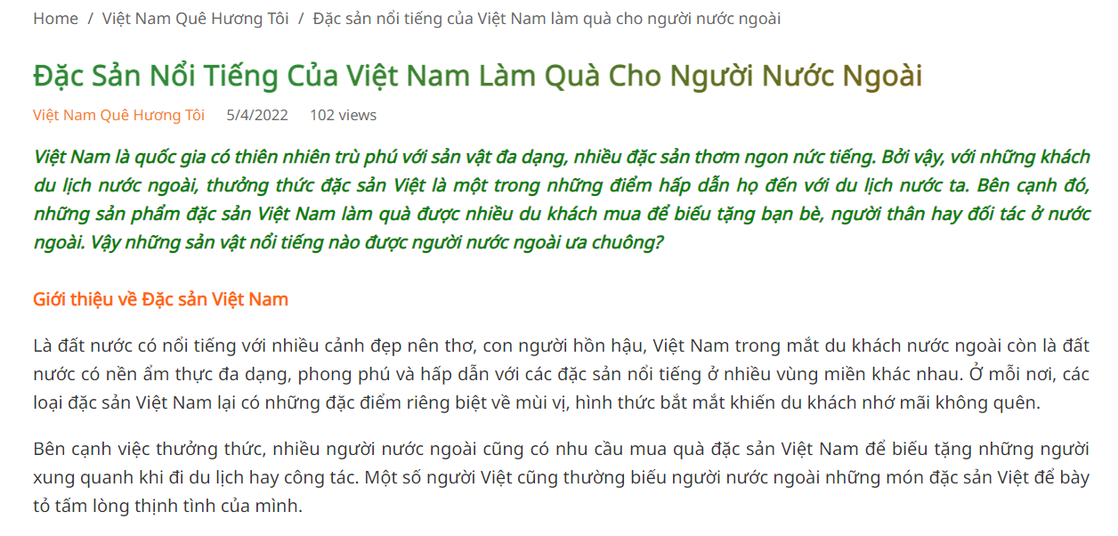

Code:

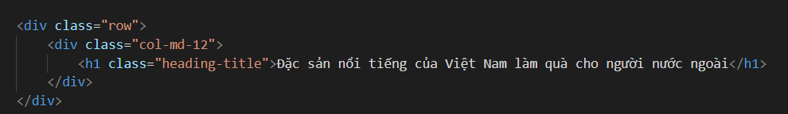

H6 dùng để biểu diễn tiêu đề cái bài đăng  
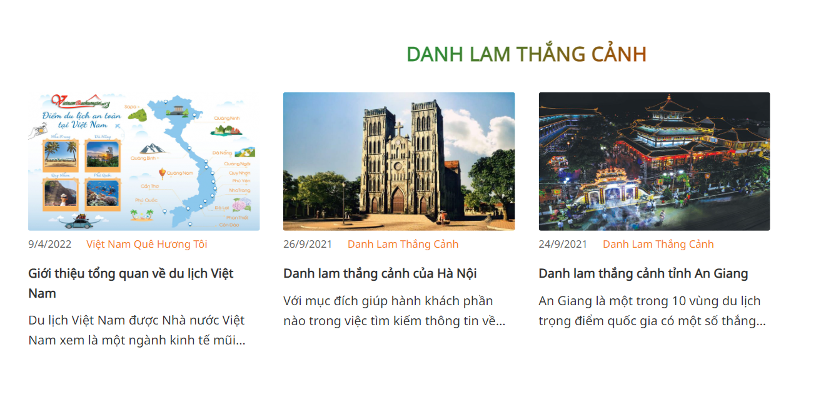

Code:

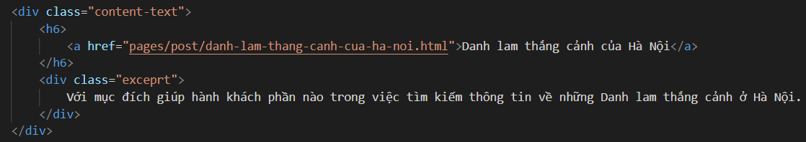

# Anchor

Sử dụng Anchor để liên kết với cái trang web khác. Sử dụng Anchor có chứa các từ khóa, và Anchor Text ngắn gọn dễ hiểu.

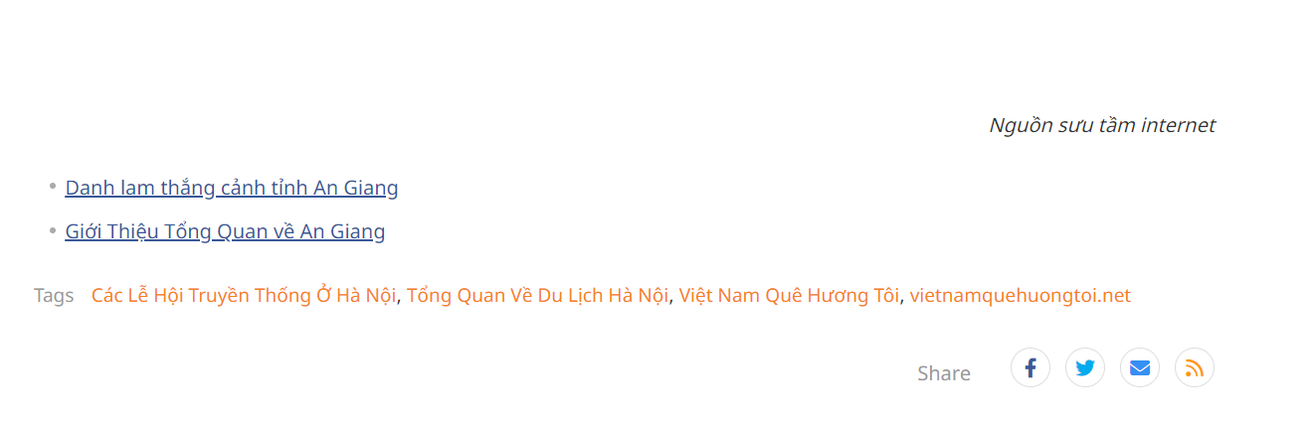

### Phạm vi sử dụng:

|  |  |
| --- | --- |
| .No | Path |
| 1 | pages/post/danh-lam-thang-canh-cua-ha-noi.html |
| 2 | pages/post/dac-san-am-thuc-an-giang.html |
| 3 | pages/post/danh-lam-thang-canh-tinh-an-giang.html |